Nota de prensa

Grúas de montaje rápido Liebherr - serie L: la potencia compacta repensada

⸺

25 L y 33 L ya disponibles

Introducción de un nuevo sistema de control de grúas mediante un nuevo sistema operativo

Sistema de asistencia Sway Control para amortiguar el balanceo de la carga de serie

Se pueden instalar fácilmente sistemas de asistencia adicionales

La potencia compacta repensada: bajo este lema, Liebherr ha seguido desarrollando fundamentalmente las grúas de montaje rápido L1-24 y L1-32. Un nuevo control de grúa, un nuevo sistema operativo, nuevos sistemas de asistencia y una amplia optimización de los elementos de la grúa redefinen estas grúas.

Biberach (Alemania), 13 de marzo de 2024 – Como parte de la revisión fundamental de la serie, el tamaño de la grúa se especifica ahora en toneladas métricas. Por ello, las nuevas grúas se denominan 25 L y 33 L. Las nuevas grúas L se lanzan al mercado con una revisión radical de la estructura de acero, un sistema hidráulico mejorado y un nuevo sistema de accionamiento modular. Otra novedad es el mando radio estandarizado para todas las nuevas grúas automontables Liebherr. El concepto de funcionamiento estandarizado facilita el cambio entre las series L y K, lo que aumenta la flexibilidad y reduce la formación necesaria.

Sistema de control propio de Liebherr y nueva generación de sistemas operativos

Las grúas de montaje rápido de la serie L son las primeras máquinas de una nueva generación de sistemas de control equipadas con la quinta generación del hardware de control de Liebherr, Control 5. Ya se utiliza en muchas otras máquinas para obras civiles del grupo Liebherr, como excavadoras móviles, dúmperes, equipos especiales de ingeniería civil, grúas portuarias móviles y cargadoras sobre ruedas. La unidad de control es especialmente robusta y duradera para esta amplia gama de aplicaciones. El alto grado de integración vertical dentro del grupo de empresas Liebherr garantiza la disponibilidad de piezas de recambio a largo plazo.

En cuanto al software, las grúas estarán equipadas con la segunda generación del Tower Crane OS (Tower Crane Operating System 2). Están equipadas con una nueva interfaz de usuario, que viene utilizándose en las grúas torre EC-B desde 2021. El nuevo sistema de control es también un paso importante para la viabilidad futura de las grúas, ya que permite nuevos sistemas de asistencia y la arquitectura del software es adecuada para futuras ampliaciones. Además, es posible actualizar fácilmente el software. Los sistemas de asistencia que son posibles con el nuevo sistema de control están diseñados a aumentar aún más la seguridad y la eficacia en todos los aspectos de las operaciones y procesos de las obras de construcción.

Sistema de asistencia a bordo Sway Control de serie

La serie L está equipada de serie con el sistema de asistencia Sway Control para la supresión del balanceo de la carga. Según el lema «Drive the load, not the drives» (Manejar la carga, no los mecanismos), se reconocen automáticamente los movimientos en el sentido de giro y de desplazamiento del carro que provocan oscilaciones de la carga. La amortiguación inteligente de la oscilación de la carga contrarresta y corrige activamente esta situación. Este sistema de asistencia puede ser especialmente útil para usuarios inexpertos o personas que manejan ocasionalmente una grúa. De este modo, el asistente ayuda a evitar situaciones críticas para la seguridad y contribuye a una manipulación de la carga aún más eficaz y segura. La serie ofrece un primer vistazo a otros sistemas de asistencia de Liebherr que serán fáciles de reequipar.

Dimensiones compactas, gran rendimiento

«La serie L marca el comienzo de una nueva generación de desarrollo y establece el estándar para los productos futuros», afirma Clemens Maier, jefe de producto de Liebherr-Werk Biberach GmbH. «Las dimensiones compactas de las grúas y sus elevados valores de rendimiento permanecen inalterados. El nuevo sistema de control de Liebherr nos proporciona nuevos e innovadores sistemas de asistencia al operador de grúas y estamos perfectamente equipados para los requisitos actuales y futuros»"

Las grúas ofrecen el modo de posicionamiento fino Micromove, que permite un posicionamiento sensible y preciso de las cargas. Este protege tanto los componentes prefabricados que se van a utilizar como interferencias con elementos próximos. La función Speed2Lift también ahorra tiempo al manipular cargas. Esto se debe a que la función siempre selecciona automáticamente la velocidad máxima posible con la carga.

Al igual que las grúas de montaje rápido de la serie L1, las longitudes de pluma se mantienen sin cambios en 25 o 27 metros para la 25 L y 30 metros para la 33 L. Las ya conocidas variantes de lastre y ejes de transporte también están disponibles para la serie L, lo que permite un uso flexible de los accesorios. Los sistemas de asistencia inteligentes, el montaje rápido y el manejo sencillo, combinados con un tamaño compacto, hacen que las máquinas resulten interesantes no solo para las empresas de construcción y alquiler de grúas, sino también para las carpinterías.

Sobre el sector de las grúas torre de Liebherr

Más de siete décadas de experiencia hacen que Liebherr sea un especialista reconocido en tecnología de elevación en obras de construcción de todo tipo. Liebherr Tower Cranes comprende un amplio programa de grúas torre de alta calidad que se utilizan en todo el mundo. Entre ellas, se encuentran las grúas automontables, las grúas torre con rotación superior, las grúas de pluma abatible y las grúas especiales, así como las grúas de construcción móviles. Además de estos productos, Liebherr Tower Cranes ofrece una amplia variedad de servicios que completan su cartera de servicios: Tower Crane Solutions, Tower Crane Center y Tower Crane Customer Service.

Sobre el grupo empresarial Liebherr

El grupo empresarial de Liebherr es una empresa tecnológica de gestión familiar con una gama de productos muy diversificada. La empresa es uno de los mayores fabricantes de maquinaria de construcción del mundo. Aunque también ofrece productos y servicios de alta calidad y orientados al uso en muchos otros ámbitos. En la actualidad, el grupo cuenta con más de 140 empresas en todos los continentes. En 2022, empleó a más de 50 000 personas y alcanzó una facturación total consolidada de más de 12 500 millones de euros. Liebherr se fundó en 1949 en la localidad de Kirchdorf an der Iller, en el sur de Alemania. Desde entonces, los/las empleados/as han perseguido el objetivo de convencer a sus clientes con soluciones sofisticadas y de contribuir al progreso tecnológico.

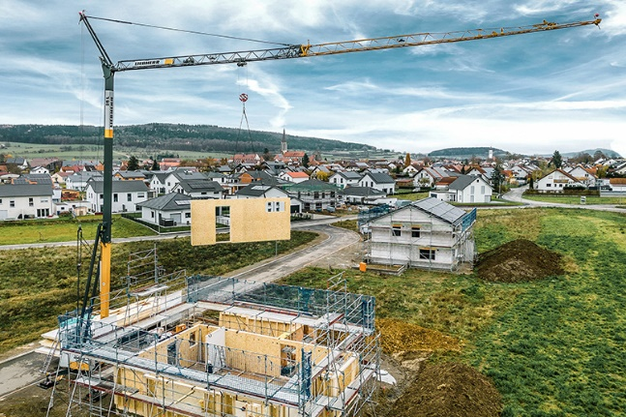Imágenes

liebherr-25-l.jpg  
Las grúas L pueden utilizarse de forma flexible y están predestinadas para la construcción de viviendas, la renovación y los trabajos en tejados, como la 25 L que aquí eleva elementos prefabricados.

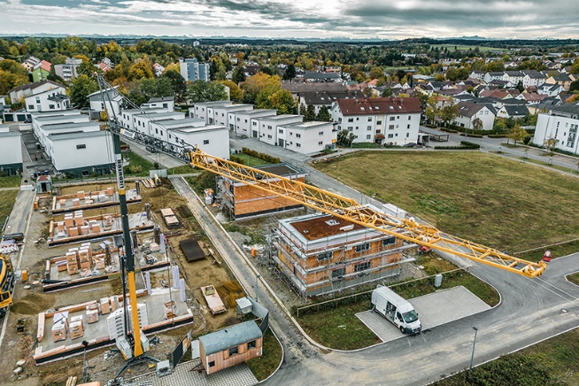

liebherr-33-l.jpg  
Puesta a prueba: la 33 L ya ha demostrado sus capacidades en obras de prueba.

Contacto

Astrid Kuzia  
Especialista en comunicación  
Teléfono: +49 7351 / 41 - 4044  
E-mail: astrid.kuzia@liebherr.com

Publicado por

Liebherr-Werk Biberach GmbH   
Biberach / Alemania  
www.liebherr.com